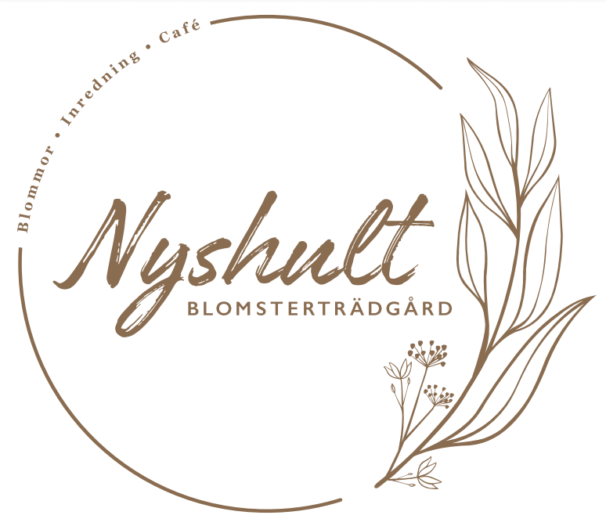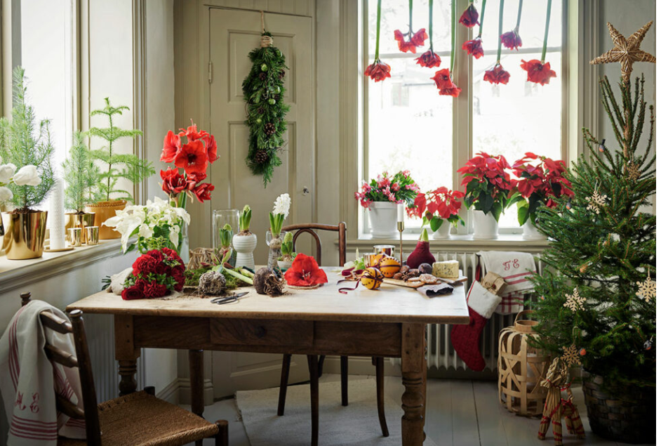
Frödinge bygdegård 24 november klockan 1800-ca2100
Blomstertrender inför julen 2022
Lovisa och Cornelia ger oss råd och tips samt berättar om företagssatsningen Nyshult Blomsterträdgård
Köket bjuder på: Bygdegårdens mustiga Höstgryta med tillbehör till kaffet serveras något säsongsbetonat.
Obligatorisk föranmälan senast den 22 november till Bertil 070-5469263; Lisbeth 073-4162466; Mario 072-4021314 som också svarar på ev. frågor eller via mejl info@frodingebygdegard.se
Kostnad: 150 kronor/person (medlemmar 125 kronor)
VÄLKOMNA!

